издается с июня 2020 года  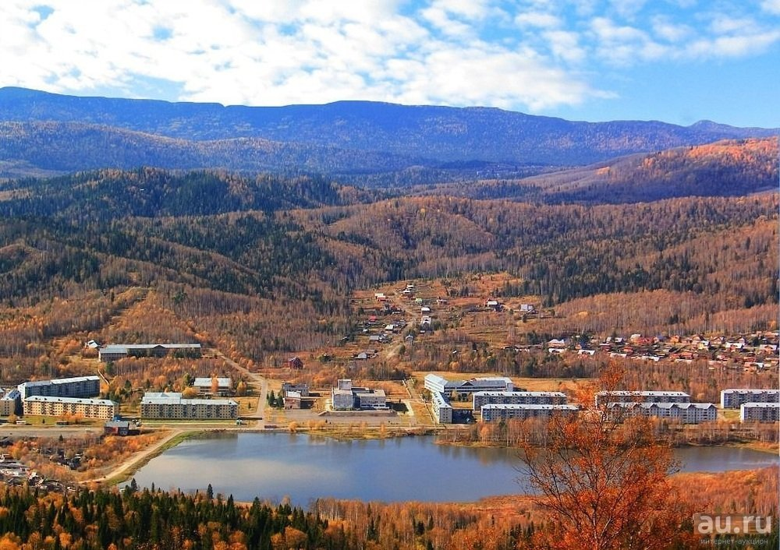  выходит 2 раза в месяц | Официальное издание органов местного самоуправления муниципального образования поселок Краснокаменск  КРАСНОКАМЕНСКИЙ  ВЕСТНИК  № 01 12.01.2023 года

Решением Председателя Краснокаменского поселкового Совета депутатов утверждено официальное издание муниципального образования поселок Краснокаменск «Краснокаменский вестник», для опубликования и обнародования нормативно-правовых документов затрагивающих права, свободы и обязанности человека и гражданина, разработанными и принятыми администрацией поселка и Краснокаменским поселковым Советом депутатов. Периодичность выпуска газеты «Краснокаменский вестник» 2 раза в месяц тиражом в 50 экземпляров.

Газета «Краснокаменский вестник»  Учредитель Краснокаменский поселковый Совет депутатов  Тираж 50 экз. | Отпечатано в администрации МО поселок Краснокаменск Курагинского района Красноярского края .п. Краснокаменск, ул. Центральная. дом 7 тел. 6-64-12  Подписано в печать 12.01.2023  Отпечатано 12.01.2023

.


АДМИНИСТРАЦИЯ ПОСЁЛКА КРАСНОКАМЕНСК
КУРАГИНСКОГО РАЙОНА
КРАСНОЯРСКОГО КРАЯ

ПОСТАНОВЛЕНИЕ
11.01.2023 п. Краснокаменск №01-п
Об утверждении Административного регламента предоставления муниципальной услуги «Направление уведомления о соответствии (несоответствии) указанных в уведомлении о планируемом строительстве или реконструкции объекта индивидуального жилищного строительства или садового дома установленным параметрам и допустимости (недопустимости) размещения объекта индивидуального жилищного строительства или садового дома на земельном участке»

В соответствии с Градостроительным кодексом Российской Федерации, Федеральным законом от 27.07.2010 № 210-ФЗ «Об организации предоставления государственных и муниципальных услуг», постановлением Правительства Российской Федерации от 30.04.2014 № 403 «Об исчерпывающем перечне процедур в сфере жилищного строительства», в целях обеспечения открытости и общедоступности информации о предоставлении муниципальных услуг физическим и (или) юридическим лицам, руководствуясь ст. 7 Устава муниципального образования поселок Краснокаменск Курагинского района Красноярского края, ПОСТАНОВЛЯЮ:

1. Утвердить прилагаемый Административный регламент предоставления муниципальной услуги «Направление уведомления о соответствии (несоответствии) указанных в уведомлении о планируемом строительстве или реконструкции объекта индивидуального жилищного строительства или садового дома установленным параметрам и допустимости (недопустимости) размещения объекта индивидуального жилищного строительства или садового дома на земельном участке» согласно приложению.

2. Контроль за исполнением постановления оставляю за собой.

3. Постановление вступает в силу в день, следующий за днем его официального опубликования в газете «Краснокаменский вестник» и на официальном сайте Администрации поселка Краснокаменск в сети Интернет.

Глава посёлка
В.Б. Горбов
С приложением можно ознакомится в администрации посёлка Краснокаменск либо на официальном сайте http://admkrasnokamensk.ru

Извещение о проведении торгов
Администрация посёлка Краснокаменск Курагинского района Красноярского края извещает о проведении аукциона по продаже права на заключение договора аренды земельного участка с кадастровым номером 24:23:4901001:476, общей площадью 23 294 кв.м., местоположение: пгт. Краснокаменск, промышленная зона, Промплощадка, 1, сроком на 1 год, категория земель - земли промышленности, энергетики, транспорта, связи, радиовещания, телевидения, информатики, земли для обеспечения космической деятельности, земли обороны, безопасности и земли иного специального назначения, в границах указанных на кадастровом паспорте земельного участка, разрешенное использование: специальная деятельность, в границах указанных на кадастровом паспорте земельного участка. Ежегодная арендная плата – 86 676 рублей00 копеек.
Место и время приема заявок: РФ, Красноярский край, Курагинский район, пгт. Краснокаменск, ул. Центральная 7. Дата начала приема заявок 12 января 2023 года в рабочие дни с 08.00 до 12.00 часов по местному времени. Контактный телефон: 8(39136)6-69-30. Дата окончания приема заявок 10 февраля 2023г. до 12 часов.

Проводим старый новый год, соблюдая правила пожарной безопасности

Несмотря на то, что основная праздничная неделя уже закончилась, впереди нас ждет еще одно не менее важное событие. Старый новый год – это народное торжество, которое полюбилось многим за очередной повод еще раз собраться всей семьей. По давней традиции именно эта дата завершает череду зимних каникул, после чего большинство людей убирают украшения и откладывают их до следующего сезона.
В канун предстоящего праздника сотрудники ПЧ 232 п.Краснокаменск напоминают о соблюдении правил пожарной безопасности и обращения с огнем. До того момента, пока жители нашего региона не уберут новогоднюю атрибутику, праздничная елка все так же нуждается во внимательном и ответственном отношении, особенно в момент семейного застолья. Световые гирлянды и другая иллюминация должна систематически проверяться на наличие повреждений, а перед сном весь электрический декор необходимо выключать из сети, чтобы внезапное возгорание не застало врасплох владельцев квартир и домов во время сна.
Приглашая в дом гостей на предстоящие торжество, важно напомнить им об основных мерах предосторожности. Особое внимание следует уделить вопросам детской безопасности, внимательно следить за действиями ребенка, не подпуская к огнеопасным предметам и электрическим приборам. Правила, которые помогут проводить старый год без риска для жизни и здоровья:
- соблюдайте правила пожарной безопасности и обращения с огнем;
- перед праздничным застольем осуществите профилактическую беседу с детьми и гостями, объясните возможные последствия нарушения правил безопасности;
- курите сигареты только в специально отведенных для этого местах, не выбрасывайте тлеющие окурки в окно и мусоропровод;
- постоянно проверяйте иллюминацию на наличие повреждений, не занимайтесь ремонтом украшений самостоятельно, при обнаружении неисправности замените его на более новое;
- расскажите детям о возможных последствиях игры с огнем, не подпускайте детей к елочным гирляндам и электрическим прибором, держите их в поле зрения;
- не используйте пиротехнические изделия во время застолья, осуществляйте запуск петард и хлопушек на улице в специально отведенных местах.
В случае возникновения пожара немедленно позвоните по номеру телефона «112» или «101».
ПЧ 232 п.Краснокаменск

